MINI Turistický závod – na OF


Jednou z hlavních aktivit turistiky na Olympijském festivalu aktivitou je ukázka turistického závodu, což je vlastně vrcholová sportovní forma turistiky.
Jde o terénní běh v délce 4-6 km, přičemž se v rámci toho plní určité disciplíny jako je znalost turistických značek, určování památek, určování dřevin, odhad vzdálenosti, azimutové úseky či uzlování, hod na cíl, plížení.
Tady v rámci festivalu jde samozřejmě jen o ukázku toho, co takový závod obnáší.
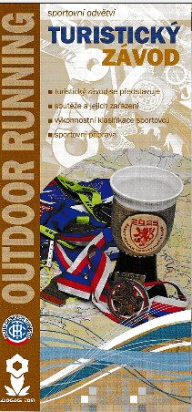
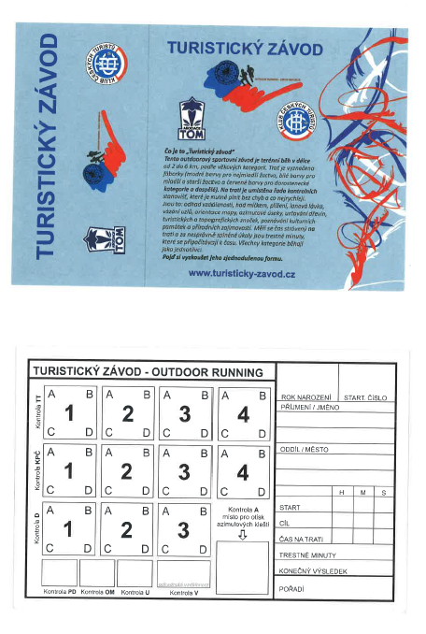


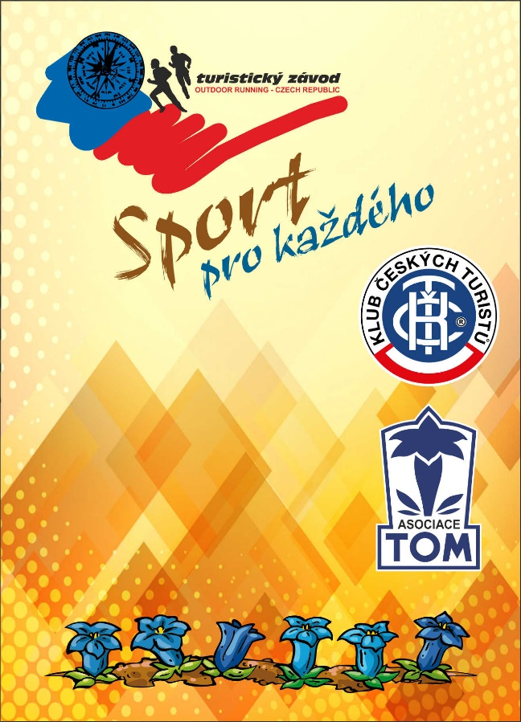

Statistika MINI Turistického závodu

Olympijský festival ZIMNÍ SEN – České Budějovice

Pátek 6 února 2026 257 účastníků
Sobota 7. února 2026 353 účastníků
Neděle 8.srpna 2026 367 účastníků

CELKEM 977 účastníků

